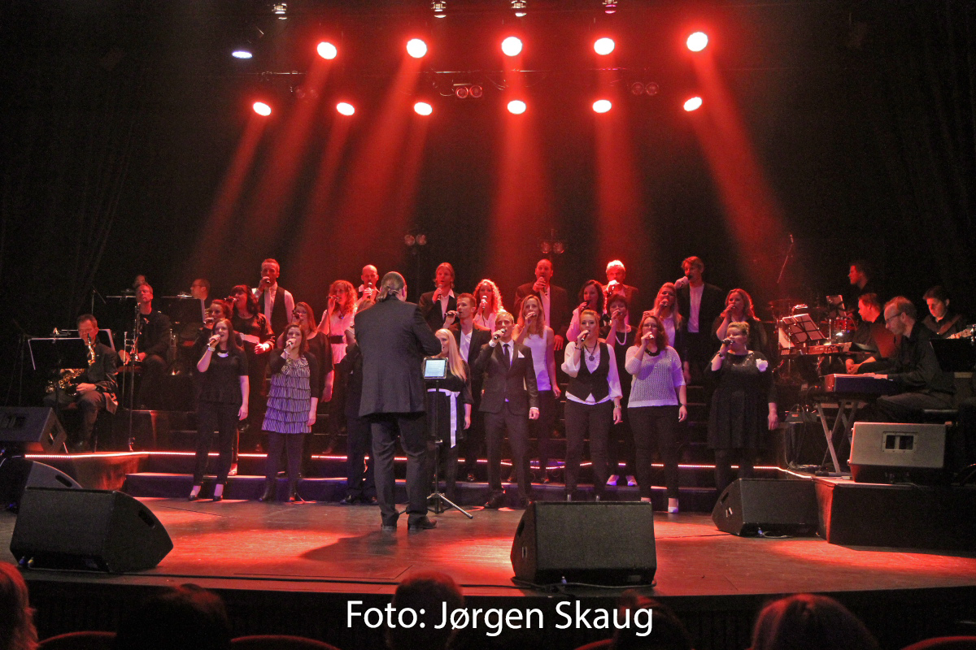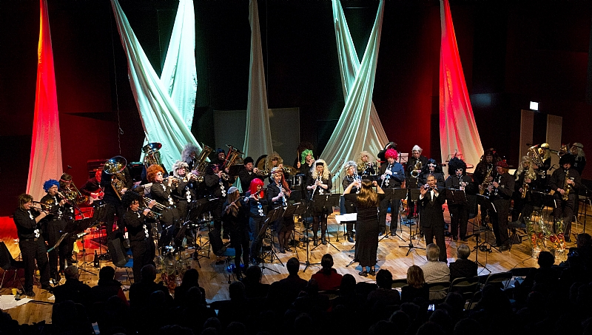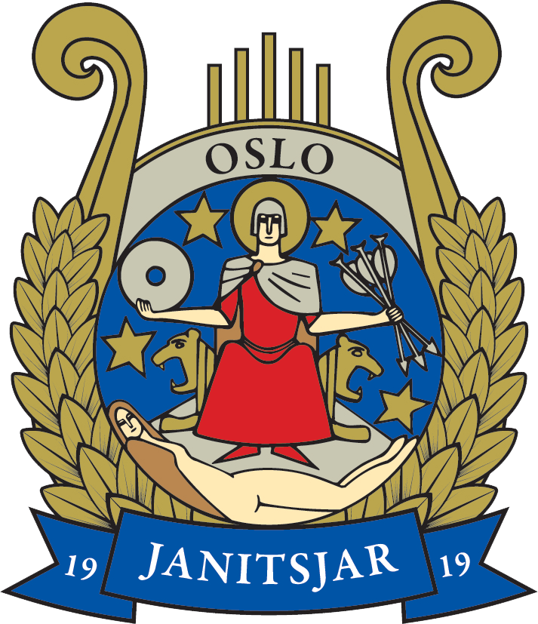

# Oslo Janitsjar med

27.10.13 og 02.11.13 kl 17:00

Velkommen til høstens store konsertsatsing. Du får høre populærmusikk fra de siste 20 årene.

Billetter bestilles enten fra hjemmesiden til Lørenskog Hus, via eBillett eller direkte på stedet.

Les mer på [www.oslojanitsjar.no](http://www.oslojanitsjar.no) og [www.therealchoir.no](http://www.therealchoir.no)

Dirigenter: Jon Frode Berg og Marius Steensby. Konferansier: Holger Gulbrandsen.

Lørenskog Hus, Storstua Adresse: Festplassen 1 1473 Lørenskog

Popkonsert